UDHËZIM

Nr.13, datë 22.4.2009

PËR PROCEDURAT E AKREDITIMIT DHE RREGULLAT E VËZHGIMIT TË ZGJEDHJEVE NGA ORGANIZATAT JOQEVERITARE SHQIPTARE DHE TË HUAJA, ORGANIZATAT NDËRKOMBËTARE, PËRFAQËSUES TË SHTETEVE TË HUAJA DHE MEDIAVE

Komisioni Qendror i Zgjedhjeve, në mbështetje të neneve 6 (pikat 2, 4 dhe 5), nenit 7 dhe nenit 21 pika 1 të ligjit nr.10 019, datë 29.12.2008 “Kodi Zgjedhor i Republikës së Shqipërisë”,

UDHËZON:

PJESA I
QËLLIMI DHE PËRKUFIZIME

Neni 1

Qëllimi

Ky udhëzim përcakton rregullat për akreditimin, të drejtat dhe detyrat, kriteret dhe standardet për vëzhgimin e zgjedhjeve nga organizatat joqeveritare shqiptare dhe të huaja, organizatat ndërkombëtare, përfaqësues të shteteve të huaja dhe mediave.

Neni 2

Kushtet për të qenë vëzhgues

1. Vëzhguesi duhet të propozohet nga një prej subjekteve të parashikuara në nenin 1.
2. Vëzhguesi duhet të plotësojë kushtet për të qenë zgjedhës, si dhe të jetë i padënuar penalisht.

Neni 3

Kohëzgjatja e mandatit të vëzhguesve

1. Vëzhguesit ushtrojnë aktivitetin e tyre në përputhje me afatet e përcaktuara në autorizimin e lëshuar nga KQZ-ja.
2. Vëzhgues afatgjatë konsiderohen ata persona, të cilët autorizohen nga KQZ-ja për të vëzhguar procesin nga momenti i akreditimit deri në shpalljen e rezultatit përfundimtar të zgjedhjeve.
3. Vëzhgues afatshkurtër konsiderohen ata persona, të cilët autorizohen nga KQZ-ja për të vëzhguar procesin nga 72 orë para datës së zgjedhjeve deri në përfundimin e numërimit të votave.

PJESA II
PROCEDURA PËR CAKTIMIN E VËZHGUESVE

Neni 4

Kërkesa për akreditim

Subjektet e përcaktuara në këtë udhëzim, që kërkojnë të vëzhgojnë zgjedhjet, duhet të paraqesin pranë KQZ-së dokumentacionin si më poshtë:
a) kërkesë nga drejtuesi apo përfaqësuesi i subjektit që kërkon të vëzhgojë procesin zgjedhor, e cila duhet të përmbajë:
- adresën,
- numrin e telefonit,
- informacione të tjera për kontaktim.
b) vërtetimin e regjistrimit në gjykatë ose në Ministrinë e Punëve të Jashtme dhe/ose ftesën përkatëse.
c) lista të veçanta për:
- vëzhguesit afatgjatë (model nr.01-LV),
- vëzhguesit afatshkurtër (model nr.02-LV),
- përkthyesit e propozuar (model nr.03-LP).
Kërkesa për akreditim dhe listat e vëzhguesve sipas pikës “c” paraqiten me shkrim. Kopje të listave në formë elektronike, në programin EXCEL sipas modeleve nr.01-LV, 02-LV dhe 03-LP, bashkëlidhur me këtë udhëzim, duhet të paraqiten së bashku me kërkesën e subjektit.

Neni 5

Përgjegjësitë e subjekteve vëzhguese

Subjektet që kërkojnë të vëzhgojnë zgjedhjet, janë përgjegjëse:
a) për saktësinë e dokumentacionit të paraqitur;
b) për saktësinë e të dhënave personale të paraqitura për secilin prej vëzhguesve të propozuar.
Subjektet vëzhguese kanë detyrimin t’u bëjnë të ditur përmbajtjen e këtij udhëzimi të gjithë vëzhguesve të tyre.

Neni 6

Afatet

1. Subjektet shqiptare, që kërkojnë të vëzhgojnë zgjedhjet, duhet të paraqesin kërkesat dhe dokumentacionin përkatës, të përcaktuar në nenin 4 të këtij udhëzimi, jo më vonë se 15 ditë para datës së zgjedhjeve.
2. Subjektet e huaja duhet të paraqesin kërkesat dhe dokumentacionin përkatës jo më vonë se 72 orë përpara datës së zgjedhjeve.

Neni 7

E drejta e ankimit

Kundër vendimit të KQZ-së për mosdhënien ose refuzimin e akreditimit të vëzhguesve mund të bëhet ankim në Kolegjin Zgjedhor pranë Gjykatës së Apelit Tiranë.

PJESA III
IDENTIFIKIMI I VËZHGUESVE

Neni 8

Autorizimi i vëzhguesve

1. KQZ-ja pajis çdo vëzhgues me autorizimin përkatës sipas modelit nr.04-AV, bashkëlidhur me këtë udhëzim.
2. Autorizimi është i vlefshëm për njësi zgjedhore, qendra votimi apo vend numërimi të votave sipas shënimit përkatës dhe i jep vëzhguesit të drejtën të hyjë dhe të qëndrojë në ambientet e tyre duke respektuar të drejtat dhe detyrat që u njeh Kodi Zgjedhor, ky udhëzim, si dhe akte të tjera nënligjore të KQZ-së.
3. Autorizimi tregon edhe afatin e vlefshmërisë.

Neni 9

Prezantimi i vëzhguesve

1. Vëzhguesit kanë të drejtë të qëndrojnë në KZAZ, në QV dhe VNV.
2. Ata duhet të paraqiten para komisioneve zgjedhore me autorizimin e lëshuar nga KQZ-ja dhe një dokument identifikimi personal.
3. Sipas rastit, KZAZ-ja ose KQV-ja shënon në procesverbal emrin e vëzhguesit, subjektin vëzhgues që ai përfaqëson, numrin e autorizimit dhe numrin e dokumentit të identifikimit.
4. Në një qendër votimi nuk mund të ketë në të njëjtën kohë më shumë se dy vëzhgues nga i njëjti subjekt vëzhgues i huaj dhe jo më shumë se një vëzhgues nga i njëjti subjekt vëzhgues vendas.
5. Në vendin e numërimit të votave (VNV) nuk mund të ketë më shumë vëzhgues nga një subjekt se sa janë dhe tavolinat e numërimit. Për një tavolinë numërimi nuk mund të ketë më shumë se një vëzhgues nga i njëjti subjekt.
6. Vëzhguesit e huaj mund të shoqërohen nga një përkthyes brenda ambienteve zgjedhore. Përkthyesi është i pajisur me autorizimin përkatës lëshuar nga KQZ-ja sipas modelit nr.05-AP, bashkëlidhur me këtë udhëzim dhe me një dokument identifikimi personal. Përkthyesi nuk mund të hyjë i vetëm në KZAZ, KQV apo në vendin e numërimit të votave.

PJESA IV
TË DREJTAT DHE DETYRAT E VËZHGUESVE

Neni 10

Të drejtat e vëzhguesve

Vëzhguesit, përveç atyre të parashikuara në nenin 7 pika 1 të Kodit Zgjedhor, kanë edhe këto të drejta:
a) t’i drejtojnë pyetje Komisionit Zgjedhor, pa e penguar në veprimtarinë e tij;
b) të hyjnë dhe të dalin pa pengesa në ambientet zgjedhore.

Neni 11

Detyrat e vëzhguesve

Vëzhguesit, përveç atyre të parashikuara në nenin 7 pika 2 të Kodit Zgjedhor, kanë edhe këto detyra:
a) të mos ndërhyjnë në procesin zgjedhor, në procedurat e ditës së votimit ose në procesin e numërimit të votave, të nxjerrjes së rezultatit dhe aktivitetin e Komisioneve Zgjedhore;
b) të respektojnë rregullat e etikës në ambientet zgjedhore;
c) të mos komentojnë dhe/ose debatojnë vendimet e KQV/KZAZ/GNV dhe procesin e votimit.

PJESA V
DISPOZITA TË FUNDIT

Neni 12

Ky udhëzim hyn në fuqi menjëherë pas botimit në Fletoren Zyrtare.

KryetarI
Arben Ristani

Modeli nr.01-LV
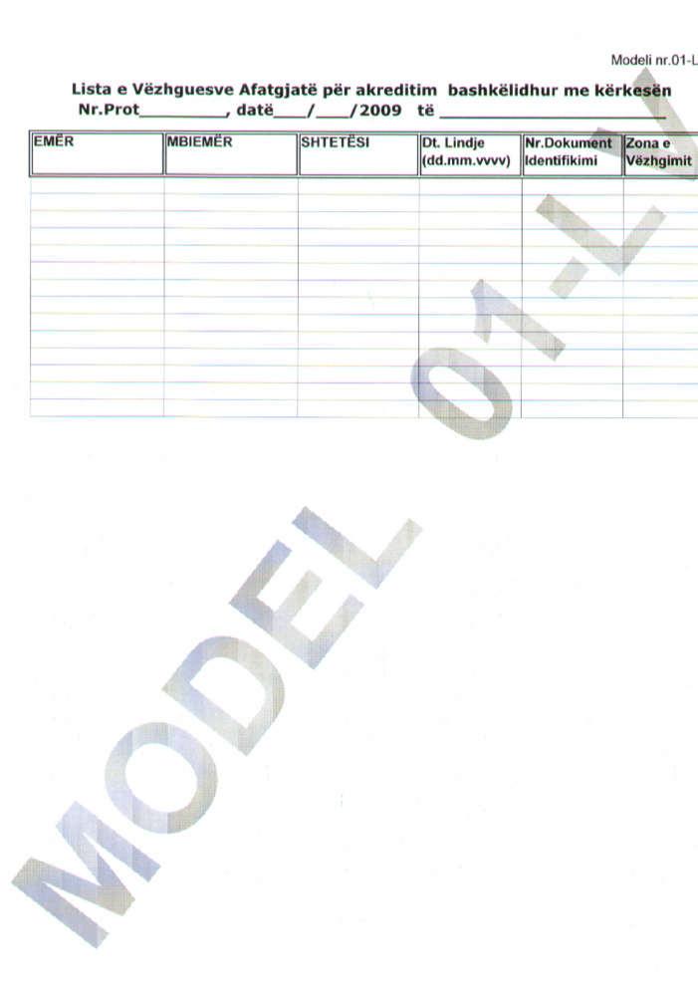

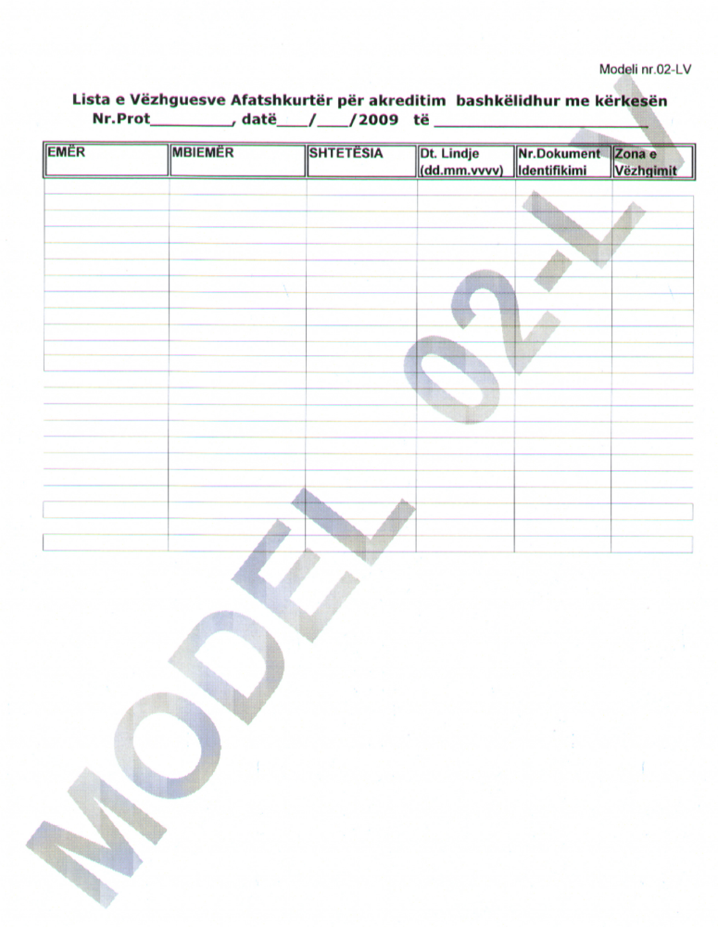

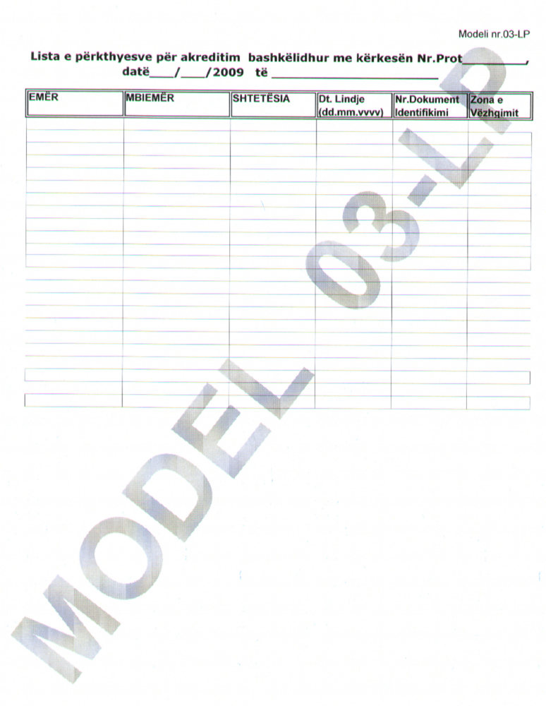

Model Nr.04-AV Autorizim vëzhguesi

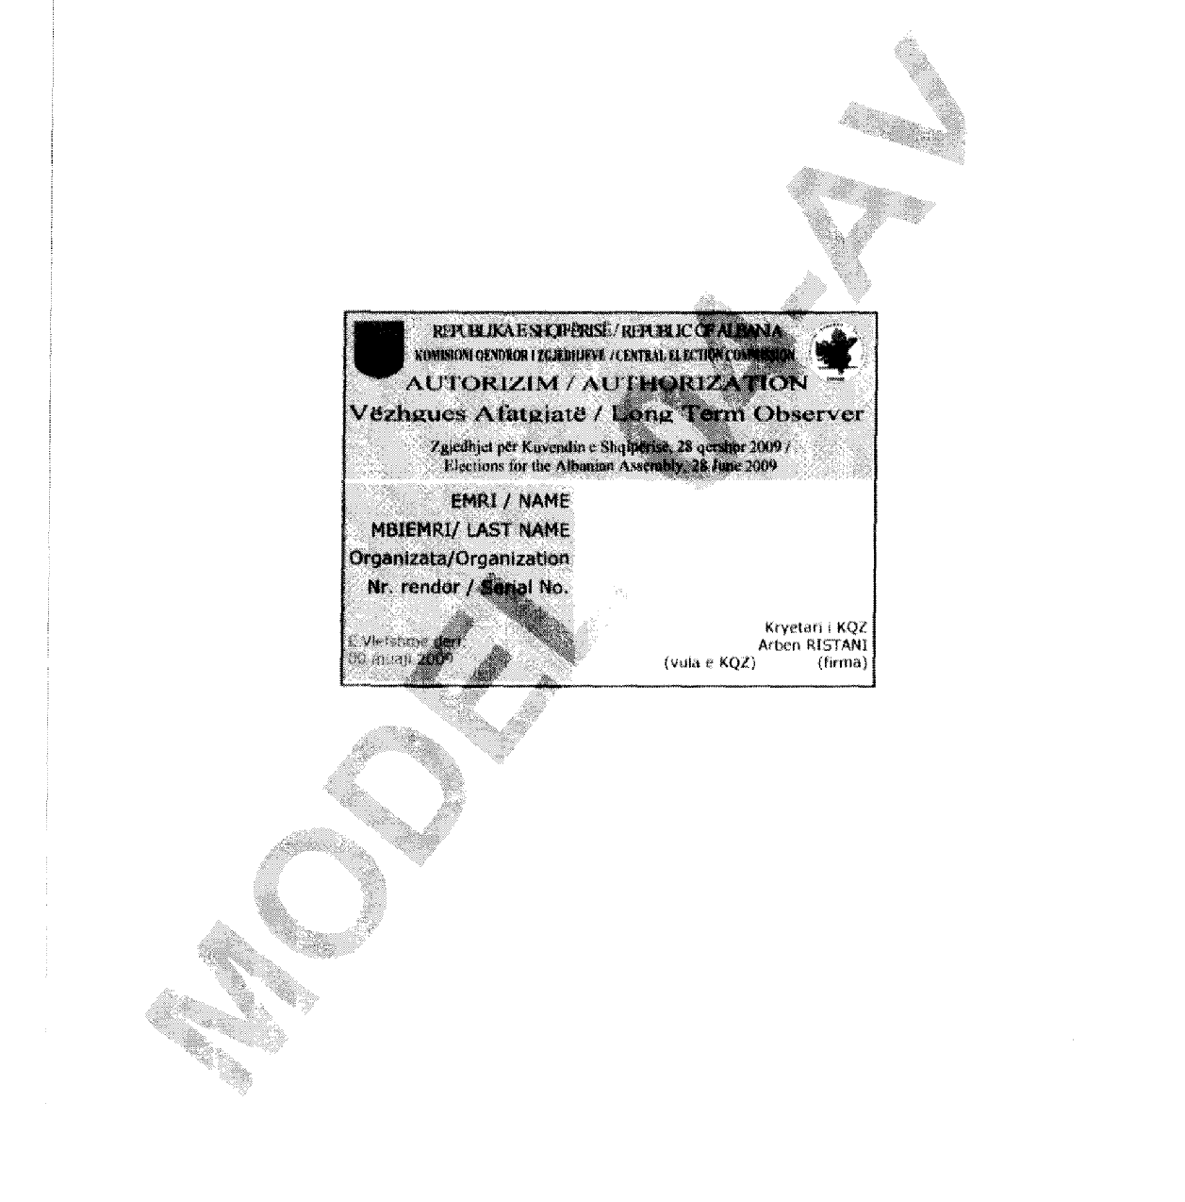

Model Nr.05-AP Autorizim përkthyesi

